所谓IO，也就是Input与Output的缩写。在java中，IO涉及的范围比较大，这里主要讨论针对文件内容的读写

其他知识点将放置后续章节（我想，文章太长了，谁都没耐心翻到最后）

对于文件内容的操作主要分为两大类

分别是：

**字符流**

**字节流**

其中，字符流有两个抽象类：**Writer   Reader**

其对应子类**FileWriter**和**FileReader**可实现文件的读写操作

**BufferedWriter**和**BufferedReader**能够提供缓冲区功能，用以提高效率

同样，字节流也有两个抽象类：**InputStream**   **OutputStream**

其对应子类有**FileInputStream**和**FileOutputStream**实现文件读写

**BufferedInputStream**和**BufferedOutputStream**提供缓冲区功能

**俺当初学IO的时候犯了不少迷糊，网上有些代码也无法通过编译，甚至风格都很大不同，所以新手请注意：**

        1.本文代码较长，不该省略的都没省略，主要是因为作为一个新手需要养成良好的代码编写习惯

　　 2.本文在linux下编译，类似于File.pathSeparator和File.separator这种表示方法是出于跨平台性和健壮性考虑

　　 3.代码中有些操作有多种执行方式，我采用了方式1...方式2...的表述，只需轻轻解开注释便可编译

　　 4.代码中并没有在主方法上抛出异常，而是分别捕捉，造成代码过长，如果仅是测试，或者不想有好的编程习惯，那你就随便抛吧……

        5.功能类似的地方就没有重复写注释了，如果新手看不懂下面的代码，那肯定是上面的没有理解清楚

**字符流**

**实例1：字符流的写入**

|  |  |
| --- | --- |
| 1  2  3  4  5  6  7  8  9  10  11  12  13  14  15  16  17  18  19  20  21  22  23  24  25  26  27  28  29  30  31  32  33  34  35  36  37  38  39 | import java.io.File;  import java.io.FileWriter;  import java.io.IOException;    public class Demo {      public static void main(String[] args ) {            //创建要操作的文件路径和名称          //其中，File.separator表示系统相关的分隔符，Linux下为：/  Windows下为：\\          String path = File.separator + "home" + File.separator + "siu" +                        File.separator + "work" + File.separator + "demo.txt";            //由于IO操作会抛出异常，因此在try语句块的外部定义FileWriter的引用          FileWriter w = null;          try {              //以path为路径创建一个新的FileWriter对象              //如果需要追加数据，而不是覆盖，则使用FileWriter（path，true）构造方法              w = new FileWriter(path);                //将字符串写入到流中，\r\n表示换行想有好的              w.write("Nerxious is a good boy\r\n");              //如果想马上看到写入效果，则需要调用w.flush()方法              w.flush();          } catch (IOException e) {              e.printStackTrace();          } finally {              //如果前面发生异常，那么是无法产生w对象的              //因此要做出判断，以免发生空指针异常              if(w != null) {                  try {                      //关闭流资源，需要再次捕捉异常                      w.close();                  } catch (IOException e) {                      e.printStackTrace();                  }              }          }      }  } |

编译之后，在目录下面生成文件，并写入字符串

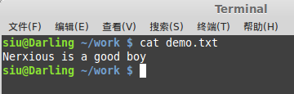

**实例2：字符流的读取**

|  |  |
| --- | --- |
| 1  2  3  4  5  6  7  8  9  10  11  12  13  14  15  16  17  18  19  20  21  22  23  24  25  26  27  28  29  30  31  32  33  34  35  36  37  38  39  40  41  42  43  44  45  46  47  48  49  50  51  52  53  54  55  56  57  58  59  60  61  62  63  64  65  66  67  68  69  70  71  72  73  74 | import java.io.File;  import java.io.FileReader;  import java.io.IOException;    public class Demo2 {      public static void main(String[] args ) {          String path = File.separator + "home" + File.separator + "siu" +                        File.separator + "work" + File.separator + "demo.txt";            FileReader r = null;          try {              r = new FileReader(path);                //方式一：读取单个字符的方式              //每读取一次，向下移动一个字符单位              int temp1 = r.read();              System.out.println((char)temp1);              int temp2 = r.read();              System.out.println((char)temp2);                //方式二：循环读取              //read()方法读到文件末尾会返回-1              /*              while (true) {                  int temp = r.read();                  if (temp == -1) {                      break;                  }                  System.out.print((char)temp);              }              */                //方式三：循环读取的简化操作              //单个字符读取，当temp不等于-1的时候打印字符              /*int temp = 0;              while ((temp = r.read()) != -1) {                  System.out.print((char)temp);              }              */                //方式四：读入到字符数组              /*              char[] buf = new char[1024];              int temp = r.read(buf);              //将数组转化为字符串打印,后面参数的意思是              //如果字符数组未满，转化成字符串打印后尾部也许会出现其他字符              //因此，读取的字符有多少个，就转化多少为字符串              System.out.println(new String(buf,0,temp));              */                //方式五：读入到字符数组的优化              //由于有时候文件太大，无法确定需要定义的数组大小              //因此一般定义数组长度为1024，采用循环的方式读入              /*              char[] buf = new char[1024];              int temp = 0;              while((temp = r.read(buf)) != -1) {                  System.out.print(new String(buf,0,temp));              }              */            } catch (IOException e) {              e.printStackTrace();          } finally {              if(r != null) {                  try {                      r.close();                  } catch (IOException e) {                      e.printStackTrace();                  }              }          }      }  } |

编译之后的效果：

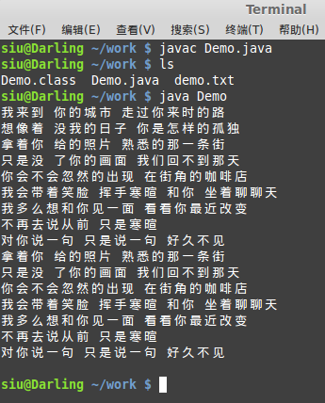

**实例3：文本文件的复制**

|  |  |
| --- | --- |
| 1  2  3  4  5  6  7  8  9  10  11  12  13  14  15  16  17  18  19  20  21  22  23  24  25  26  27  28  29  30  31  32  33  34  35  36  37  38  39  40  41  42  43  44  45  46  47  48  49  50  51  52  53  54  55  56 | import java.io.File;  import java.io.FileReader;  import java.io.FileWriter;  import java.io.IOException;    public class Demo {      public static void main(String[] args ) {            String doc = File.separator + "home" + File.separator + "siu" +                        File.separator + "work" + File.separator + "demo.txt";            String copy = File.separator + "home" + File.separator + "siu" +                       File.separator + "life" + File.separator + "lrc.txt";            FileReader r = null;          FileWriter w = null;          try {              r = new FileReader(doc);              w = new FileWriter(copy);                //方式一：单个字符写入              int temp = 0;              while((temp = r.read()) != -1) {                  w.write(temp);              }                //方式二：字符数组方式写入              /*              char[] buf = new char[1024];              int temp = 0;              while ((temp = r.read(buf)) != -1) {                  w.write(new String(buf,0,temp));              }              */            } catch (IOException e) {              e.printStackTrace();          } finally {              //分别判断是否空指针引用，然后关闭流              if(r != null) {                  try {                      r.close();                  } catch (IOException e) {                      e.printStackTrace();                  }              }              if(w != null) {                  try {                      w.close();                  } catch (IOException e) {                      e.printStackTrace();                  }              }          }      }  } |

 编译之后，产生life目录下的lrc.txt文件，复制成功

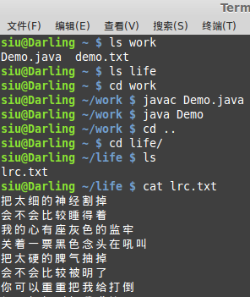

**实例4：利用字符流的缓冲区来进行文本文件的复制**

|  |  |
| --- | --- |
| 1  2  3  4  5  6  7  8  9  10  11  12  13  14  15  16  17  18  19  20  21  22  23  24  25  26  27  28  29  30  31  32  33  34  35  36  37  38  39  40  41  42  43  44  45  46  47  48  49  50  51  52  53  54  55  56  57  58  59  60  61  62  63  64  65 | import java.io.BufferedReader;  import java.io.BufferedWriter;  import java.io.File;  import java.io.FileReader;  import java.io.FileWriter;  import java.io.IOException;    public class Demo {      public static void main(String[] args ) {            String doc = File.separator + "home" + File.separator + "siu" +                        File.separator + "work" + File.separator + "demo.txt";            String copy = File.separator + "home" + File.separator + "siu" +                       File.separator + "life" + File.separator + "lrc.txt";            FileReader r = null;          FileWriter w = null;          //创建缓冲区的引用          BufferedReader br = null;          BufferedWriter bw = null;          try {              r = new FileReader(doc);              w = new FileWriter(copy);              //创建缓冲区对象              //将需要提高效率的FileReader和FileWriter对象放入其构造函数内              //当然，也可以使用匿名对象的方式 br = new BufferedReader(new FileReader(doc));              br = new BufferedReader(r);              bw = new BufferedWriter(w);                String line = null;              //读取行，直到返回null              //readLine()方法只返回换行符之前的数据              while((line = br.readLine()) != null) {                  //使用BufferWriter对象的写入方法                  bw.write(line);                  //写完文件内容之后换行                  //newLine()方法依据平台而定                  //windows下的换行是\r\n                  //Linux下则是\n                  bw.newLine();              }            } catch (IOException e) {              e.printStackTrace();          } finally {              //此处不再需要捕捉FileReader和FileWriter对象的异常              //关闭缓冲区就是关闭缓冲区中的流对象              if(br != null) {                  try {                      r.close();                  } catch (IOException e) {                      e.printStackTrace();                  }              }              if(bw != null) {                  try {                      bw.close();                  } catch (IOException e) {                      e.printStackTrace();                  }              }          }      }  } |

**字节流**

**实例5：字节流的写入**

|  |  |
| --- | --- |
| 1  2  3  4  5  6  7  8  9  10  11  12  13  14  15  16  17  18  19  20  21  22  23  24  25  26  27  28  29  30  31  32  33  34 | import java.io.File;  import java.io.FileOutputStream;  import java.io.IOException;    public class Demo {      public static void main(String[] args ) {            String path = File.separator + "home" + File.separator + "siu" +                        File.separator + "work" + File.separator + "demo.txt";            FileOutputStream o = null;            try {              o = new FileOutputStream(path);              String str = "Nerxious is a good boy\r\n";              byte[] buf = str.getBytes();              //也可以直接使用o.write("String".getBytes());              //因为字符串就是一个对象，能直接调用方法              o.write(buf);            } catch (IOException e) {              e.printStackTrace();          } finally {              if(o != null) {                  try {                      o.close();                  } catch (IOException e) {                      e.printStackTrace();                  }              }          }        }  } |

编译之后产生的文件，以上在字符串中加\r\n就是为了便于终端显示

其实在linux下面换行仅用\n即可

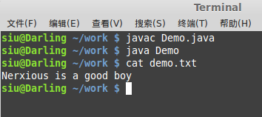

**实例6：字节流的读取**

|  |  |
| --- | --- |
| 1  2  3  4  5  6  7  8  9  10  11  12  13  14  15  16  17  18  19  20  21  22  23  24  25  26  27  28  29  30  31  32  33  34  35  36  37  38  39  40  41  42  43  44  45  46  47  48  49  50  51  52  53  54  55  56  57  58  59 | import java.io.File;  import java.io.FileInputStream;  import java.io.IOException;    public class Demo {      public static void main(String[] args ) {            String path = File.separator + "home" + File.separator + "siu" +                        File.separator + "work" + File.separator + "demo.txt";            FileInputStream i = null;            try {              i = new FileInputStream(path);                //方式一：单个字符读取              //需要注意的是，此处我用英文文本测试效果良好              //但中文就悲剧了，不过下面两个方法效果良好              int ch = 0;              while((ch=i.read()) != -1){                  System.out.print((char)ch);              }                //方式二：数组循环读取              /*              byte[] buf = new byte[1024];              int len = 0;              while((len = i.read(buf)) != -1) {                  System.out.println(new String(buf,0,len));              }              */                  //方式三：标准大小的数组读取              /*              //定一个一个刚好大小的数组              //available()方法返回文件的字节数              //但是，如果文件过大，内存溢出，那就悲剧了              //所以，亲们要慎用！！！上面那个方法就不错              byte[] buf = new byte[i.available()];              i.read(buf);              //因为数组大小刚好，所以转换为字符串时无需在构造函数中设置起始点              System.out.println(new String(buf));              */            } catch (IOException e) {              e.printStackTrace();          } finally {              if(i != null) {                  try {                      i.close();                  } catch (IOException e) {                      e.printStackTrace();                  }              }          }        }  } |

 读取文件到终端

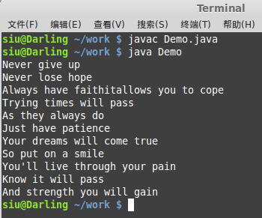

**实例7：二进制文件的复制**

|  |  |
| --- | --- |
| 1  2  3  4  5  6  7  8  9  10  11  12  13  14  15  16  17  18  19  20  21  22  23  24  25  26  27  28  29  30  31  32  33  34  35  36  37  38  39  40  41  42  43  44  45  46  47  48 | import java.io.File;  import java.io.FileInputStream;  import java.io.FileOutputStream;  import java.io.IOException;    public class Demo {      public static void main(String[] args ) {            String bin = File.separator + "home" + File.separator + "siu" +                        File.separator + "work" + File.separator + "一个人生活.mp3";            String copy = File.separator + "home" + File.separator + "siu" +                        File.separator + "life" + File.separator + "一个人生活.mp3";            FileInputStream i = null;          FileOutputStream o = null;            try {              i = new FileInputStream(bin);              o = new FileOutputStream(copy);                //循环的方式读入写出文件，从而完成复制              byte[] buf = new byte[1024];              int temp = 0;              while((temp = i.read(buf)) != -1) {                  o.write(buf, 0, temp);              }            } catch (IOException e) {              e.printStackTrace();          } finally {              if(i != null) {                  try {                      i.close();                  } catch (IOException e) {                      e.printStackTrace();                  }              }              if(o != null) {                  try {                      o.close();                  } catch (IOException e) {                      e.printStackTrace();                  }              }          }      }  } |

 复制效果，如图：

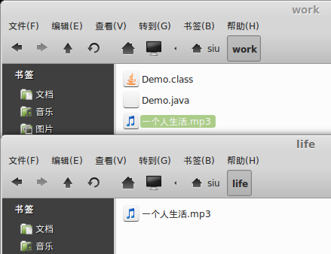

**实例8：利用字节流的缓冲区进行二进制文件的复制**

|  |  |
| --- | --- |
| 1  2  3  4  5  6  7  8  9  10  11  12  13  14  15  16  17  18  19  20  21  22  23  24  25  26  27  28  29  30  31  32  33  34  35  36  37  38  39  40  41  42  43  44  45  46  47  48  49  50  51  52  53 | import java.io.BufferedInputStream;  import java.io.BufferedOutputStream;  import java.io.File;  import java.io.FileInputStream;  import java.io.FileOutputStream;  import java.io.IOException;    public class Demo {      public static void main(String[] args ) {            String bin = File.separator + "home" + File.separator + "siu" +                        File.separator + "work" + File.separator + "一个人生活.mp3";            String copy = File.separator + "home" + File.separator + "siu" +                        File.separator + "life" + File.separator + "一个人生活.mp3";            FileInputStream i = null;          FileOutputStream o = null;          BufferedInputStream bi = null;          BufferedOutputStream bo = null;            try {              i = new FileInputStream(bin);              o = new FileOutputStream(copy);              bi = new BufferedInputStream(i);              bo = new BufferedOutputStream(o);                byte[] buf = new byte[1024];              int temp = 0;              while((temp = bi.read(buf)) != -1) {                  bo.write(buf,0,temp);              }            } catch (IOException e) {              e.printStackTrace();          } finally {              if(bi != null) {                  try {                      i.close();                  } catch (IOException e) {                      e.printStackTrace();                  }              }              if(bo != null) {                  try {                      o.close();                  } catch (IOException e) {                      e.printStackTrace();                  }              }          }      }  } |

 两个目录都有 “一个人生活.mp3”文件，顺便说一下，这歌挺好听的

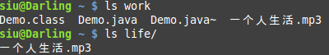

初学者在学会使用字符流和字节流之后未免会产生疑问：什么时候该使用字符流，什么时候又该使用字节流呢？

其实仔细想想就应该知道，所谓字符流，肯定是用于操作类似文本文件或者带有字符文件的场合比较多

而字节流则是操作那些无法直接获取文本信息的二进制文件，比如图片，mp3，视频文件等

说白了在硬盘上都是以字节存储的，只不过字符流在操作文本上面更方便一点而已

此外，为什么要利用缓冲区呢？

我们知道，像迅雷等下载软件都有个缓存的功能，硬盘本身也有缓冲区

试想一下，如果一有数据，不论大小就开始读写，势必会给硬盘造成很大负担，它会感觉很不爽

人不也一样，一顿饭不让你一次吃完，每分钟喂一勺，你怎么想？

因此，采用缓冲区能够在读写大文件的时候有效提高效率